Istruzioni per la compilazione delle Aree di Pericolo
Riportare sulla planimetria nell’ultima pagina la segnalazione delle stanze con pericoli (icone gialle), la dislocazione dei servizi antincendio (icone rosse) e delle valvole di intercettazione di acqua e gas, trascinandole con il mouse dal secondo foglio al primo foglio. Per lavorare comodamente si consiglia di ridurre lo zoom della pagina per visualizzare due pagine nella stessa videata (50%-75%).
Con lo strumento menù→inserisci→forme→casella di testo è possibile anche aggiungere una dicitura sopra ogni stanza per indicarne la destinazione d’uso e/o il responsabile.
Per posizionare le icone con maggiore precisione tenere premuto il tasto ALT sinistro mentre le si colloca con il mouse. Per ruotare o ridimensionare le icone cliccarci sopra con il tasto destro del mouse, selezionare la voce “Formato immagine...”, quindi nella scheda “Dimensioni” modificare l’altezza, la larghezza o l’angolo di rotazione. Per creare ulteriori icone, selezionarne una e premere CTRL+C e poi CTRL+V (copia e incolla).
Aggiornare il sottotitolo con l’indicazione dell’edificio (es. “Edificio A – Dipartimento di Farmacia”).
Per la verifica del piano inviare copia all’indirizzo prevenzione@units.it Il punto “voi siete qui” può essere aggiunto prima della stampa finale, in funzione del luogo in cui verrà appesa la mappa, oppure prima dell’affissione tramite un pallino nero adesivo.
Esempio:
Se si notassero degli errori nelle planimetrie, si prega di avvisare stefano.viezzoli@amm.units.it (e in copia prevenzione@units.it).
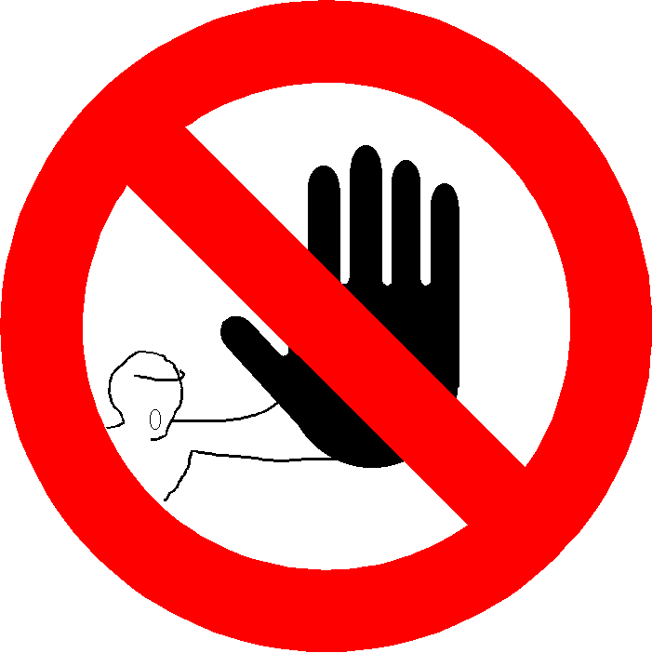




 AREE DI PERICOLO
Edificio E₂^{bis} – primo piano
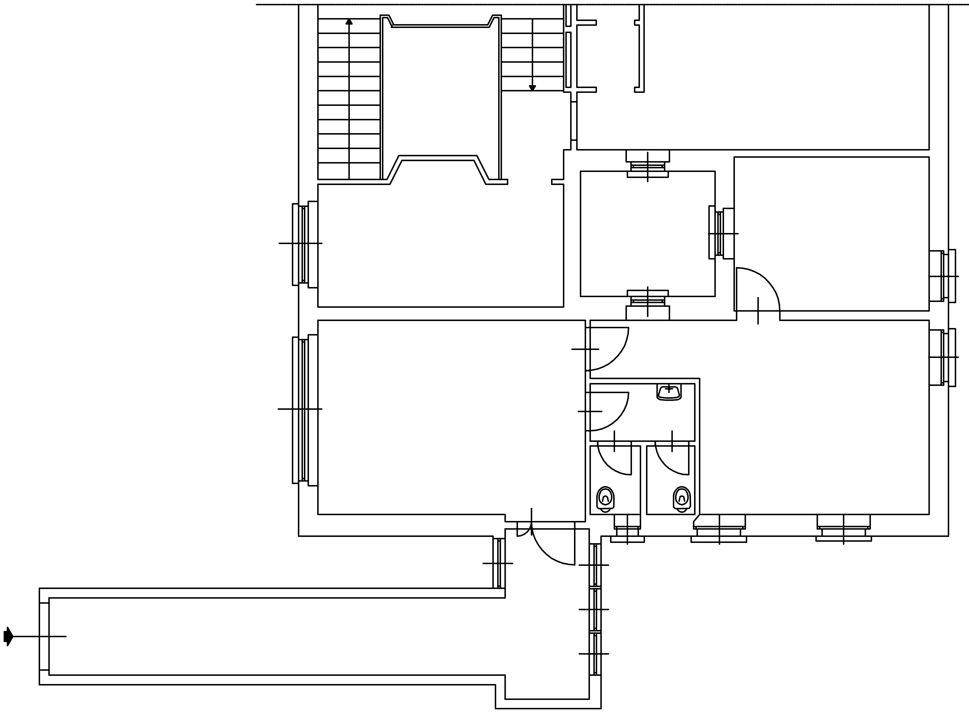
tensione elettrica pericolosa | raggi laser | sostanze nocive o irritanti | carrelli di movimentazione
materiale infiammabile | pericolo generico | sostanze velenose | pericolo di inciampo
materiale esplosivo | caduta con dislivello | carichi sospesi | radiazioni non ionizzanti
materiali radioattivi | campo magnetico intenso | rischio biolgocio | sostanze corrosive
bassa temperatura | materiale comburente | valvola gas | valvola acqua
stanza con rilevatore antifumo | stanza con spegnimento automatico | accesso regolamentato | locale chiuso a chiave
interruttore generale o di piano | interruttore generale laboratorio
Aggiornamento: febbraio 2010

